【理学院】
麦宏晏
一、个人简历
麦宏晏，1972年5月生，宁夏回族自治区银川市人。1995年6月在兰州大学数学系计算数学专业学士毕业，2004年7月在西北大学计算数学专业硕士毕业。
现为长安大学理学院副教授。
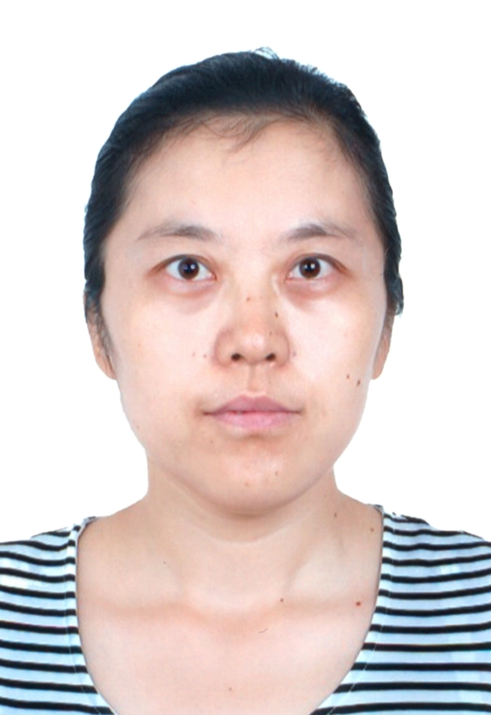证件照电子版
二、研究方向
一直从事数学物理方程和特殊函数领域的教学和研究工作，主要研究领域有：数学物理方程反问题，Gamma函数及Polygamma 函数及其相关不等式的研究。为研究生、本科生共讲授5门专业基础课和专业课：数学物理方程、数学物理方程逆问题、离散数学、线性代数、概率论与数理统计。
具体研究方向（一级/二级学科及代码）（可多项）
姓名 | 一级学科 | 二级学科 | 具体研究方向
麦宏晏 | 0701 数学 | 070102 偏微分方程 | 偏微分方程与特殊函数

三、联系方式
通讯地址：西安市南二环路中段长安大学理学院数学与信息科学系,710064
电子邮箱：maihongyan@chd.edu.cn
工作电话：029-82334393
四、代表性论文、专著及专利
1、近五年发表论文、专著及专利（2012.1.1-2016.12.31）
2、其他代表性论文、专著及专利
1. 利用远场模式的不完全数据反演声波阻尼系数[J]. 麦宏晏，王连堂.《纯粹数学与应用数学》, 2009, 25(3): 566-572.
2. 利用线性抽样方法重建Dirichlet边界条件声波散射区域[J]. 麦宏晏，王连堂.《工程数学学报》, 2006, 23(4): 655-662.
3. 利用线性抽样方法求解反介质散射问题[J]. 《长安大学学报（自然科学版）》麦宏晏，王连堂, 申哲., 2006, 26(5): 119-121（EI: 065010305644）.
4. 阻尼边界条件的声波散射问题的三种数值求解方法[J]. 麦宏晏，王连堂, 孟文辉. 《工程数学学报》, 2005, 22(5): 827-832.
5. 阻尼边界条件下声波散射的一个逼近方法[J]. 麦宏晏，王连堂. 《长安大学学报（自然科学版）》, 2005, 25(01): 105-107. （EI: 05139014743）.
6. 反演声波阻尼系数的一种数值方法 [J]. 麦宏晏，王连堂.《西北大学学报（自然科学版）》Journal of Northwest University, 2006, 161(2): 186-188.
7. 高聚物离散松弛时间谱计算的CMPSO 方法 [J]. 栗雪娟，欧阳洁，李强，麦宏晏. 《应用基础和工程科学学报》, 2011, 19(4): 600-607. （EI: 20113514286280）.

五、参与或主持的科研项目
1、近五年主持的科研项目 （2012.1.1-2016.12.31）
序号 | 项目类型 | 项目编号 | 项目来源 | 项目名称 | 起止日期 | 负责人 | 合同金额（万元）
1 | 纵向/横向 |  | 如：国家自然科学基金
2、其他主持及主要参与的科研项目（具有代表性的）
1）LEVEL SET方法在粘弹性流体优化中的应用 纵向 经费3元 主持 2010.1-2011.12 （项目编号：CHD2009JC062）。
2）基于光电阴极和APD阵列近贴式混合型光电管模拟研究 国家自然科学基金子项目 纵向 经费1万元 主持 2008.10-2010.12 （项目编号：2009514）。
3）模拟复杂流体自由界面不规则形态演变的多尺度模拟及计算方法研究 国家自然科学基金 纵向 经费30万元 主要参与人2009.1-2011.12 （项目编号：10871159）。
4）2015年指导学生申请到大学生创新训练计划项目《利用polygamma函数的完全单调性研究与之相关的不等式》（编号：201510710189）。

六、近五年主讲课程情况（2012.1.1-2016.12.31）
序号 | 时间 | 课程名称 | 学时 | 讲授对象
1 | 2012.3-2012.7 | 逆问题 | 40 | 研究生
2 | 2012.9-2013.1 | 数理方程 | 56 | 本科生
3 | 2013.3-2013.7 | 概率统计 | 50 | 本科生
4 | 2013.9-2014.1 | 线性代数 | 40 | 本科生
5 | 2014.3-2014.7 | 离散数学 | 64 | 本科生

七、获奖情况
获奖时间，获奖名称，获奖类别（教学、科研等）、级别（国家级、省部级）等信息，如
1） 2012年9月全国大学生数学建模竞赛所指导学生获得陕西省二等奖。
2） 2013年9月全国研究生数学建模竞赛所指导的学生获得国家二等奖。
3） 2014年2月美国大学生数学建模竞赛（MCM）所指导的学生获得国际二等奖。
4） 2014年9月全国大学生数学建模竞赛所指导的学生获得国家一等奖。

